**מטלת הגשה חלק ב' של ספר הפרויקט :**

חלק זה של הפרויקט מתמקד באפיון הארכיטקטורה התכן והעיצוב של מרכיבי התוכנה השונים בגישת מונחית עצמים כמו כן כולל חלק זה של הספר גם תכנון בדיקות ואפיון מערכות הטיפול במידע (DB ).

**יש להגיש שלושה מסמכים ראשיים:**

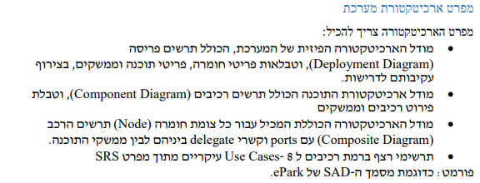

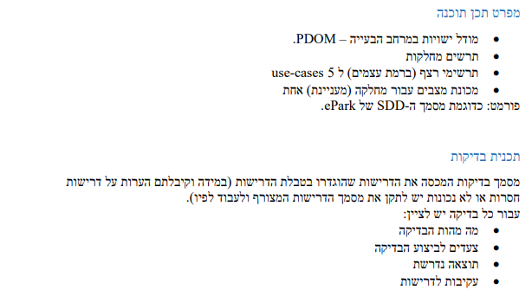

אם יש בסיס נתונים בפרויקט אז יש להגיש מסמכי אפיון וניתוח של זרימת המידע הכולל :

   1. אפיון ועיצוב של בסיס הנתונים דיאגרמות ERD מפורטות.

   2. תרשימי DFD .